ФИЛИАЛ ОАО «РЖД»  ЦЕНТРАЛЬНАЯ ДИРЕКЦИЯ УПРАВЛЕНИЯ ДВИЖЕНИЕМ  структурное подразделение  ГОРЬКОВСКАЯ ДИРЕКЦИЯ УПРАВЛЕНИЯ ДВИЖЕНИЕМ  структурное подразделение  Казанский центр организации  работы железнодорожных станций | Руководителю
ЖЕЛЕЗНОДОРОЖНАЯ СТАНЦИЯ  ЧЕБОКСАРЫ  ул. Привокзальная,1,  г.Чебоксары 428020  Тел. (8352) 39-18-00,  Факс (8352 39-19-10 | Руководителю
« 21 » июня 2019г. № 47 | Руководителю

О предупреждении случаев травмирования
несовершеннолетних на железной дороге

Основная причина детского травматизма - это невнимательность и отсутствие понимания у детей, о нахождении на опасном объекте. Также одной из причин травматизма стало полное игнорирование правил безопасности поведения на железнодорожных путях, а именно прослушивание музыки через наушники при переходе и нахождении на железнодорожных путях.
Работниками ОАО «РЖД» создано приложение «SafeTrain» для мобильных устройств на базе Андроид, для детей.

SafeTrain – это бесплатное приложение, которое включает в себя следующие функции:
- Звуковое и визуальное оповещение ребенка при приближении к железнодорожным путям. При приближении ребенка к железнодорожным путям менее чем за 70 метров, блокируется любая проигрываемая музыка на телефоне. При приближении ребенка к железнодорожным путям менее чем за 50 метров, срабатывает вибро и звуковой сигнал.
- SMS оповещение родителей, при нахождении ребенка на железнодорожных путях. При активации данной функции в настройках приложения, родители получают SMS-сообщение о нахождении ребенка в опасной зоне, а также SMS-сообщение об отключении ребенком приложения или отключении GPS в телефоне.
- GPS –трекер. Трекинг (просмотр маршрута следования ребенка) в режиме реального времени (с возможностью просмотра истории), на родительском смартфоне с установленным приложением.

- В приложении добавлен медиаконтент в виде слайдов по правилам нахождения на опасных объектах и на железнодорожных путях.
- Приложение может работать без подключения к сети интернет (после загрузки с сервера базы координат для Вашего региона).

Надо понимать, что приложение не может полностью обеспечить безопасность нахождения на железнодорожных путях, о чем оговорено в Пользовательском соглашении при установки приложения на смартфон.
Мы хотим дать возможность понять ребенку, что он находится на опасном объекте. Предупредить его и не позволить прослушать музыку. Родителям мы даем возможность проанализировать маршрут движения ребенка (пользуется ли он оборудованными местами для безопасного перехода через железнодорожные пути), а также получать уведомления о приближении к опасной зоне.
Приложение можно скачать с официального сайта:
www.safetrain.ru
или с гугл плей маркета, по ссылке:
https://play.google.com/store/apps/details?id=ru.safetrain.safetrain

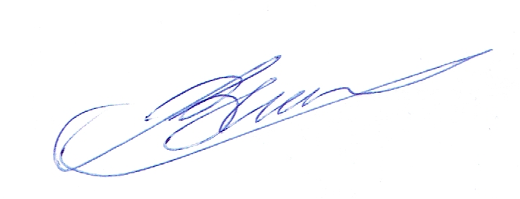
С уважением,
Начальник станции В.В. Никифоров


Начальник железнодорожного
вокзала Чебоксары Л.П. Нягина


Инспектор по делам
Несовершеннолетних С.Н. Селькина

Исп. ДСИ ОТ Трифонова И.И., тел. 39-18-71

